Rozbudowa Siłowni i Placu zabaw w pobliżu Aleji Romera.
- Siłownia
- Najważniejszym elementem rozbudowy siłowni jest postawienie zestawu drabinek do ćwiczeń StreetWorkout. Przykład załączony na obrazku. I pod linkiem http://sun-plus.pl/produkty/strefa-mlodziezy/street-workout/street-workout-2-2/
Instalacja tego urządzenia wymaga dodatkowo przygotowania podłoża.
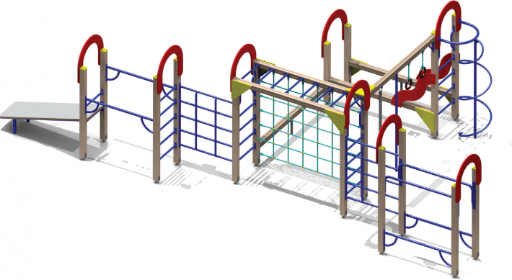

- Dodatkowe urządzenia pozwalające rozbudować siłownie, które można instalować bez specjalnego podłoża to m.in.:
- Lina np.: http://trainer.net.pl/pl/street-workout/185-lina-sw-14-street-workout.html
- prasa nożna np. : http://www.outdoorfitness.pl/silownie/zewnetrzne-silownie/83-wioslarz-pylon-prasa-nozna
c) Jeśli środki pozwolą, to projekt przewidywałby również remont drewnianego przyrządu do pompek obecnie znajdującego się na siłowni, który jest już bardzo zużyty.

- Plac Zabaw
Montaż URZĄDZEŃ DO ZABAW Z PIASKIEM I WODĄ czyli proste eksperymenty do
przelewania wody, przesypywania piasku jako doskonała zabawa w słoneczne dni.

Jeśli z przyczyn technicznych montaż urządzeń piasek/woda nie będzie możliwy –
doposażenie terenu w inne urządzenia umilające spędzanie czasu na świeżym
powietrzu. Np. w pobliżu siłowni – bezobsługowe ŚCIANKI WSPINACZKOWE
wykonane z trwałych materiałów imitujących prawdziwą skałę. Dla dzieci, młodzieży
oraz zaawansowanych wspinaczy do uprawiania boulderingu (jednej z dyscyplin
wspinaczki sportowej).
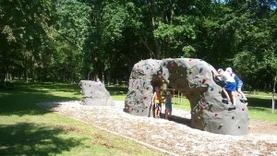

- Rozmiar doposażenia siłowni i placu zabaw w kwocie przypisanej do projektu małego
rejonowego.

